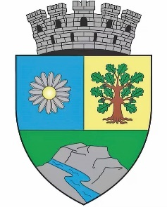
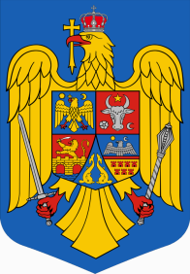
ROMÂNIA
JUDEŢUL BIHOR
MUNICIPIUL MARGHITA
CONSILIUL LOCAL AL MUNICIPIULUI MARGHITA

Proiect de hotarare
pentru aprobarea acordarii cu titlu gratuit a dreptului de uz și servitute către DELGAZ GRID S.A. pe teren proprietate publică a municipiului Marghita identificat cu nr. cadastral 106620, str. Ion Luca Caragiale

Avand in vedere tememiurile juridice ale :
- art.749 , art. 755-756 din Codul civil , art. 12 alin.2 lit. a lit.c coroborat cu cele ale alin. 3 si alin. 4 ale aceluiasi articol din Legea energiei electrice si a gazelor naturlale nr. 123/2012 , cu modificările esi completările ulterioare
- art.749 , art. 755-756 din Codul civil aprobat prin Legea nr. 287/2009, republicată, cu modificările și completările ulterioare
- art. 129 alin. 2 lit. c coroborat cu alin. 6 lit. a , ale art. 139 alin. 3 lit. g din Ordonanța de Urgență a Guvernului nr. 57/2019

Avand in vedere referatul de aprobare al primarului municipiului Marghita înregistrat sub nr. 2880 din 19.03.2025
si cererea DelGaz Grid SA nr.6095719798/14.01.2025 înregistată la Primaria Municipiului Marghita sub nr. 1/161 din 14.01.2025
In baza art. 196 alin.1 lit. a din Codul administrativ , aprobat prin OUG nr. 57/2019 cu modificările și completările ulterioare
Primarul municipiului Marghita propune următorul

Proiect de hotărâre

Art.1 Se acordă cu titlu gratuit dreptul de uz si servitute către DELGAZ GRID S.A. asupra 81 mp din nr. cadastral 106620 , înscris in C.F. nr.106620 teren aflat în domeniul public al Municipiului Marghita în vederea înlocuirii Stației Reglare de Sector (SRS), existente .
Art. 2 Cu ducerea la indeplinire a prezentei hotarari si încheierea unei conventii de constituire a dreptului de uz si servitute se incredinteaza Compartimentul juridic din cadrul aparatului de specialitate al primarului
Initiator primar Contrasemneaza
Primar Secretar general
Zsolt DEMIAN Cornelia DEMETER

